Bruno Aloise
Marcília Cezar
Luiz Cardineli
Flavio Sabino

ATUALIZAR E MANTER UMA PLANILHA DE EXCEL USANDO API JEXCEL

RIO DE JANEIRO
2013

Bruno Aloise
Marcília Cezar
Luiz Cardineli
Flavio Sabino

ATUALIZAR E MANTER PLANILHA DE EXCEL USANDO API JEXCEL

Trabalho de Atividade Supervisionada apresentado ao Centro Universitário Carioca, como requisito parcial para obtenção do grau de Linguagem de Programação III.

Orientador: Prof. Anderson Fernandes Pereira dos Santos

RIO DE JANEIRO
2013

Bruno Aloise
Marcília Cezar
Luiz Cardineli
Flavio Sabino

ATUALIZAR E MATER UMA PLANILHA DE EXCEL USANDO API JEXCEL

Trabalho de Atividade Supervisionada apresentado ao Centro Universitário Carioca, como requisito parcial para obtenção do grau de Linguagem de Programação III.

Aprovada em 2013
Banca Examinadora

______________________________________________
Prof. Anderson Fernandes Pereira dos Santos - Orientador
Centro Universitário Carioca

Aos nossos amigos (as) e familiares que nos apoiaram e entenderam durante todo esse longo tempo.

AGRADECIMENTOS

A nossa família e companheiros pelo apoio, e nossos amigos (as) que nos ajudaram direta e indiretamente na conclusão desse trabalho.

Resumo

Este trabalho visa apresentar um código que mostre o funcionamento de uma API na linguagem de programação Java.
Para melhor entendimento, além do código, apresentaremos também os conceitos básicos, funcionamento e a instalação da API. Nesse trabalho em especifico utilizaremos a API JXL para alterar planilhas do EXCEL.
No inicio do trabalho definiremos o que é uma API e suas funcionalidades.
No código mostraremos como o programa funciona, os métodos e suas variáveis devidamente comentadas.

Palavras chave:
Java, API, Bibliotecas.

Abstract

This paper presents a code that shows the operation of an API in the Java programming language.
For better understanding of the code beyond we show also the basics, installation and operation of the API. In this work we will be using specific JXL API to change EXCEL spreadsheets.
At the beginning of the work will define what is an API and its functionality.
In the code we will be showing how the program works, methods and their variables properly commented.

Keywords:

Java, API, Libraries.

LISTA DE ABREVIATURAS E SIGLAS

ABNT Associação Brasileira de Normas Técnicas

API Application Programming Interface (Interface de Programação de Aplicativos)

Figura 1 - Importação do API JExcel. 14
Figura 2 - Tela para escolha da planilha 24
Figura 3 - Planilha já alterada pelo código Java. 25

Sumário

1 INTRODUÇÃO 11
1.1 Objetivos 11
1.1.1 Objetivo Geral 11
1.1.2 Objetivo Específico 12
1.2 Metodologia 12
1.3 Organização 12
2 Definição e instalação da API 13
2.1 Entendendo API 13
2.2 Como instalar a API JExcel no Netbeans 13
3 Código para alterar dados de uma planilha 14
4 Conclusão 25
5 Bibliografia 26

INTRODUÇÃO

Como sabemos existe diversos programas espelhados pelas empresas e pela web e esses programas às vezes precisam se comunicar para concluir uma determinada tarefa, por exemplo, site que vende ingresso online precisa de comunicar com o site do cartão e etc. A API serve exatamente para esse tipo de procedimento comunicar sistemas diferentes sem o conhecimento do usuário, esse só conseguem enxergar a interface principal de um site, ou em um sistema operacional ou em um programa desktop.
Com base nisso, nesse trabalho apresentaremos um exemplo de código usando uma API JEXCEL, bastante útil, pois o MS Excel é um programa muito utilizado principalmente nas empresas praticamente todos os funcionários administrativos, gerentes, coordenadores etc. utilizam planilhas em Excel, e com isso essa API visa facilitar essas alterações.
No decorrer do trabalho mostraremos a definição e como funciona essa API com um código para alterar os dados de uma planilha em Excel

Objetivos
Inicialmente o objetivo é apresentar o que é uma API e suas funcionalidades, no decorrer do trabalho apresentaremos como adicionar a biblioteca na IDE, em seguida apresentaremos um código comentado de como alterar uma planilha usando a biblioteca JExcel.

Objetivo Geral

Explicar a importância de uma biblioteca API e seus procedimentos de instalação e configuração, assim como seus códigos.

Objetivo Específico

Mostrar com um código comentado a estrutura da biblioteca API JExcel, de como alterar e manter a planilha usando essa biblioteca utilizando seus respectivos métodos.

Metodologia
Pesquisa foi feita de forma bibliográfica coletando informações em sites e livros especializados sobre a biblioteca API JExcel de como é seu funcionamento e seus respectivos códigos para acesso e alteração das planilhas em Excel.

Organização
O trabalho está organizado de maneira que no capítulo 1 tem-se a introdução do trabalho juntamente com os objetivos e organizações do mesmo.
No capítulo 2 é apresentada uma definição do que é a API e como realizar a instalação da mesma.
A partir do capítulo 3 será apresentado o código comentado, nesse código será mostrado com alterar dados de uma respectiva planilha utilizando um programa.
Por último no capítulo 4 será abordada a conclusão do trabalho.

Definição e instalação da API

Entendendo API

A API é uma interface que contém um conjunto de padrões de programação que permite a construção de aplicativos. Essa interface roda “por trás” de todo o sistema ou aplicativo sem que o usuário perceba e se conecta a outros sistemas e ou aplicativos, ou seja, os aplicativos se conectam sem a interferência ou conhecimento do usuário. Existem diversas API’s conectando os milhares de sistema espalhados pelo mundo, mas como nesse trabalho mostraremos apenas a API para alterar dados no Excel um exemplo é que o seu sistema pode querer receber dados de uma planilha ou o banco de dados que esse sistema manipula é a própria planilha do MS Excel e com essa API pode aperfeiçoar e muito seu sistema.

Como instalar a API JExcel no Netbeans

O primeiro passo é fazer o download da API no site http://sourge.net/projects/jexcelapi/files/ em seguida abrir o programa Netbeans adicionar a biblioteca do seu projeto o arquivo Jxl.jar, com isso você poderá importar as principais bibliotecas para seu projeto específico.
Ela dispõe de diversos métodos para trabalhar com planilhas do Excel.
Na próxima página uma figura mostra a imagem da API JExcel sendo importada na tela do Netbeans.

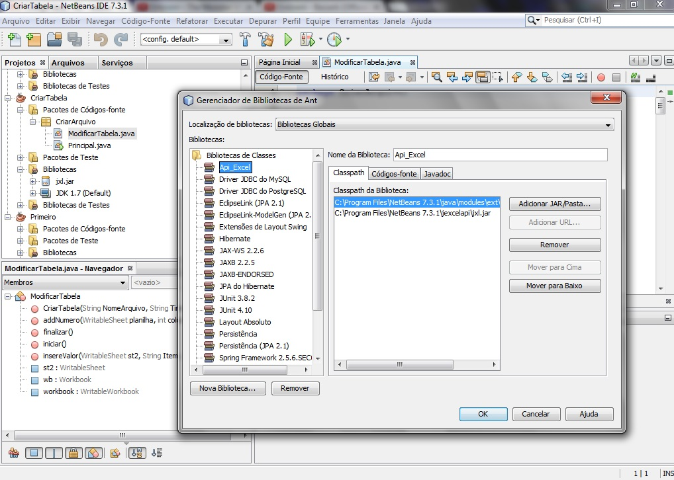
Figura 1 - Importação do API JExcel.

Código para alterar dados de uma planilha
Nesse capítulo veremos o objetivo principal do trabalho que é um exemplo de um código comentado de como alterar os dados de uma planilha usando a linguagem de programação Java, IDE Netbeans e utilizando a biblioteca Jxl.jar.

ModificarTabela.java
package CriarArquivo;

import java.awt.HeadlessException;
import java.io.File;
import java.io.IOException;
import java.util.Scanner;
import java.util.logging.Level;
import java.util.logging.Logger;
import javax.swing.JFileChooser;

import jxl.*;
import jxl.read.biff.BiffException;
import jxl.write.WritableSheet;
import jxl.write.WritableWorkbook;
import jxl.write.WriteException;
import jxl.write.Number;

import jxl.write.WritableCell;
import jxl.write.biff.RowsExceededException;

public class ModificarTabela {

//private Workbook wb;
public Workbook wb;
public WritableWorkbook workbook;
public WritableSheet st2;

public void iniciar() throws IOException, WriteException {

try {

JFileChooser fopen = new JFileChooser();
fopen.showOpenDialog(fopen);
/**
* Carrega a planilha abrindo um caixa de diálogo para escolha do
* arquivo em qualquer lugar do sistema de arquivos
*/

wb = Workbook.getWorkbook(fopen.getSelectedFile());
//Atribui o arquivo escolhido a (wb) na forma de pasta de trabalho(Workbook)
} catch (HeadlessException | IOException | BiffException e) {
}
}
/**
*
* @throws IOException
*/
public void CriarTabela(String NomeArquivo, String Time, String Item, int num) throws IOException, WriteException {

try {

workbook = Workbook.createWorkbook(new File(NomeArquivo + ".xls"), wb);
// Cria uma copia da pasta de trabalho (wb) com o nome do arquivo determinado pelo usuário

} catch (IOException ex) {
Logger.getLogger(ModificarTabela.class.getName()).log(Level.SEVERE, null, ex);
}
st2 = workbook.getSheet(0); // Determina a aba que vou utilizar
int Lin = st2.getRows();
int Col = st2.getColumns();
//Utilizado para obter o tamanho das linhas e colunas da planilha

WritableCell[][] resultado = new WritableCell[Col][Lin];
//Criado uma celula resultado para uso posterior

for (int i = 0; i < Lin; i++) {

resultado[1][i] = st2.getWritableCell(1, i);
/**
* Aqui é atribuido os valores, na posição indicada pela variavel
* (i), contidos na aba (st2) a resultado. O sistema não estava
* aceitando a comparação direta por isso esse procedimento teve que
* ser feito
*/

if (Time.equals(resultado[1][i].getContents())) {
// Aqui é comparado a variável Time com os valores obtidos em resultado.

do {
insereValor(st2, Item, num, i); //Invocando o método para inserção

Scanner entrada = new Scanner(System.in);

System.out.println("Digite o item a ser modificado "
+ "\nJ = Jogos -- V = Vitoria -- P = Pontos -- "
+ "\nE = Empates -- D = Derrotas -- GP = Gols Pro -- "
+ "\nGC = Gols Contra -- SG = Saldo de Gols "
+ "\nOu digite \"S\"para Sair");
Item = entrada.nextLine().toUpperCase();
System.out.println("Digite o valor a ser alterado");
num = entrada.nextInt();

} while (!"S".equals(Item));
//Repetição para alterar multiplos itens.
}
}
}

public String insereValor(WritableSheet st2, String Item, int num, int i)
throws WriteException {
//Método para inserir valor na planilha

switch (Item) {
//Aqui foi usado um switch para escolha do item a ser alterado

case "P":
addNumero(st2, 2, i, num);
//Invocando o método addNumero para adicionar o valor a planilha
break;
case "J":
addNumero(st2, 3, i, num);
break;
case "V":
addNumero(st2, 4, i, num);
break;
case "E":
addNumero(st2, 5, i, num);
break;
case "D":
addNumero(st2, 6, i, num);
break;
case "GP":
addNumero(st2, 7, i, num);
break;
case "GC":
addNumero(st2, 8, i, num);

break;
case "SG":
addNumero(st2, 9, i, num);
break;
default:
System.out.println("Você não selecionou uma opção válida");
}
return Item; //Retorno do método
}
/**
*
* @param planilha
* @param coluna
* @param linha
* @param integer
* @param times

* @throws WriteException
* @throws RowsExceededException

*/

public void addNumero(WritableSheet planilha, int coluna, int linha, int integer)
throws WriteException, RowsExceededException {
//Este é o método responável pela alteração do valor na planilha
Number numero;
numero = new Number(coluna, linha, integer);
planilha.addCell(numero);

}

public void finalizar()
throws IOException, WriteException {
wb.close();
workbook.write();
workbook.close();
}
//Método para fechar os arquivos
}

___________________________________________________________________

Principal.java

package CriarArquivo;

import java.io.IOException;
import java.util.Scanner;
import jxl.write.WriteException;

public class Principal {

public static void main(String[] args) throws IOException, WriteException {

Scanner entrada = new Scanner(System.in);

ModificarTabela Tabela = new ModificarTabela();
/**
* Definindo um objeto (Tabela) para utilização dos metodos criados em
* ModificarTabela.java

*/

System.out.println("Indique o local onde a planilha a ser alterada"
+ "se encontra");
Tabela.iniciar(); //Invocando o método para selecionar o arquivo

System.out.println("Digite um nome para o arquivo de saída: ");
String nomeArquivo = entrada.nextLine();
//Nome que terá a planilha do usuário
System.out.println("Digite o nome do seu time");

String time = entrada.nextLine();

System.out.println("Digite o item a ser modificado "
+ "\nJ = Jogos -- V = Vitoria -- P = Pontos -- "
+ "\nE = Empates -- D = Derrotas -- GP = Gols Pro -- "
+ "\nGC = Gols Contra -- SG = Saldo de Gols");
String item = entrada.nextLine().toUpperCase();
System.out.println("Digite o valor a ser alterado");
int num = entrada.nextInt();
Tabela.CriarTabela(nomeArquivo, time, item, num);
/**
* Método que cria uma cópia da planilha original, com o nome dado pelo
* usuário, e altera o valor do item escolhido também pelo usuário.
*/
Tabela.finalizar();
//Fechando a planilha
}
} //Fim do Programa
___________________________________________________________________

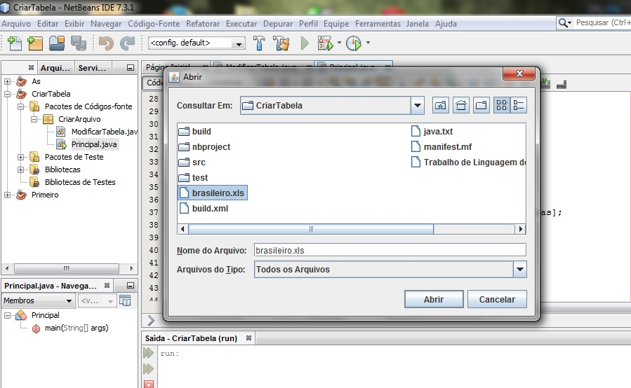
Figura 2 - Tela para escolha da planilha

Exemplo da saída do programa:

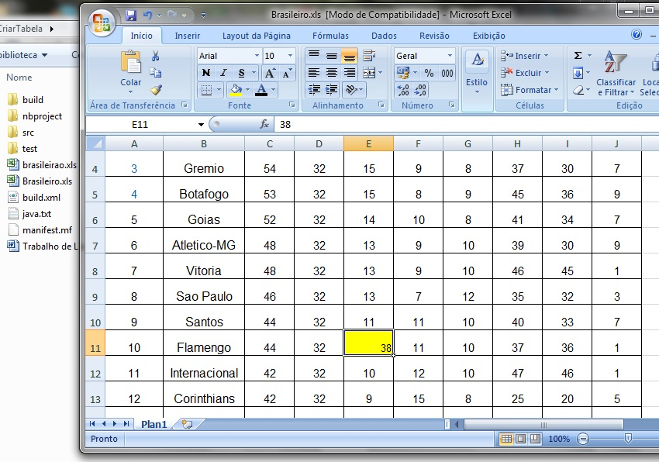
Figura 3 - Planilha já alterada pelo código Java.

Conclusão

Nesse trabalho abordamos o assunto do funcionamento de API para alterar dados de uma planilha em Excel, falamos sobre o que é a API e sua importância, mostramos um código comentado, seus métodos e o funcionamento deles, portanto podemos concluir que a API tem muita importância no sistema de qualquer corporação seja ele web ou desktop, pois ele integra um sistema com o outro e agiliza suas ações.

Bibliografia

Java Progressivo. Java Progressivo.net. Apostila de Java grátis e online. [Online] [Citado em: 05 de 11 de 2013.] http://www.javaprogressivo.net/.
Oracle and/or its affiliate. 1993. Java™ Platform, Standard Edition 7. Java SE Documentation. [Online] 1993. [Citado em: 02 de 11 de 2013.] http://docs.oracle.com/javase/7/docs/api/index.html.
Oracle and/or its affiliates. JAVA. JAVA E VOCÊ, FAÇA DOWNLOAD HOJE. [Online] [Citado em: 20 de 08 de 2013.] http://www.java.com/pt_BR/.
—. Java.net. Java.net - The Source for Java Technology Collaboration. [Online] [Citado em: 25 de 10 de 2013.] Copyright © 2013, Oracle and/or its affiliates. All rights reserved. Oracle and Java are registered trademarks of Oracle and/or its affiliates. Other names may be trademarks of their respective owners. https://www.java.net//.
Sourceforge. A Java API to read, write, and modify Excel spreadsheets. Java Excel API. [Online] [Citado em: 20 de 08 de 2013.] http://jexcelapi.sourceforge.net/.
Spinola, Eduardo Oliveira. Utilizando a JExcelAPI para criar arquivos para o Excel. DEVMEDIA. [Online] [Citado em: 01 de 11 de 2013.] http://www.devmedia.com.br/utilizando-a-jexcelapi-para-criar-arquivos-para-o-excel/1598.

